Домашнее задание
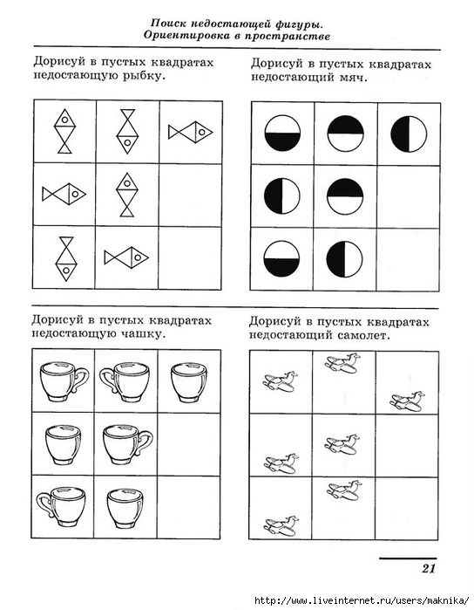

На рисунке из спичек выложено 5 одинаковых треугольников.
Переложите 4 спички так, чтобы получить 4 треугольника.
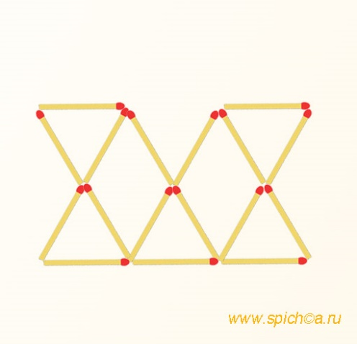

Переложите 3 спички так, чтобы получилось только 6 одинаковых квадратов.
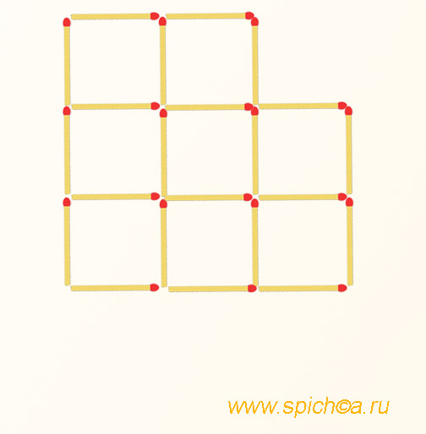

На рисунке из спичек выложено 3 прямоугольника.
Переложите 3 спички так, чтобы получилось только 6 квадратов.
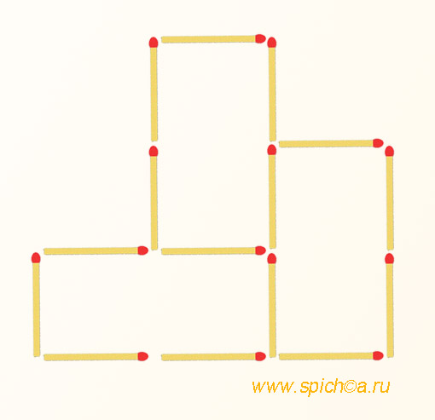
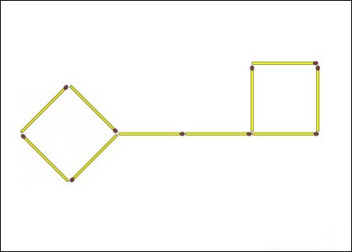
Переставьте четыре спички так, чтобы из ключа получилось три квадрата.

